АДМИНИСТРАЦИЯ
АРСЕНЬЕВСКОГО ГОРОДСКОГО ОКРУГА
П О С Т А Н О В Л Е Н И Е

28 февраля 2019 г. | г.Арсеньев | № | 138/1-па

Об утверждении дизайн-проекта благоустройства территории сквера в честь 25-летия г. Арсеньева (2 этап)

С целью благоустройства общественной территории сквера в честь 25-летия г. Арсеньева на территории Арсеньевского городского округа, на основании протокола подведения итогов общественных обсуждений по вопросу утверждения дизайн-проекта от 28 февраля 2019 года № 4, в соответствии с Федеральным законом от 06 октября 2003 года № 131-ФЗ «Об общих принципах организации местного самоуправления в Российской Федерации», постановлением Правительства РФ от 10 февраля 2017 года № 169 «Об утверждении Правил предоставления и распределения субсидий из федерального бюджета бюджетам субъектов Российской Федерации и муниципальных программ формирования современной городской среды», постановлением администрации Приморского края от 31 августа 2017 года № 356-па «Об утверждении государственной программы Приморского края «Формирование современной городской среды муниципальных образований Приморского края» на 2018 - 2024 годы», руководствуясь Уставом Арсеньевского городского округа, администрация Арсеньевского городского округа

ПОСТАНОВЛЯЕТ:

1. Утвердить дизайн-проект благоустройства территории сквера в честь 25-летия г. Арсеньева (2 этап) на территории Арсеньевского городского округа в редакции приложения к настоящему постановлению.
2. Организационному управлению администрации Арсеньевского городского округа (Абрамова) обеспечить размещение настоящего постановления на официальном сайте администрации Арсеньевского городского округа.

Врио Главы городского округа В.С. Пивень

Приложение
к постановлению администрации
Арсеньевского городского округа
от «28» февраля 2019 года № 138/1-па

Дизайн-проект благоустройства территории сквера в честь 25-летия
г. Арсеньева (2 этап)

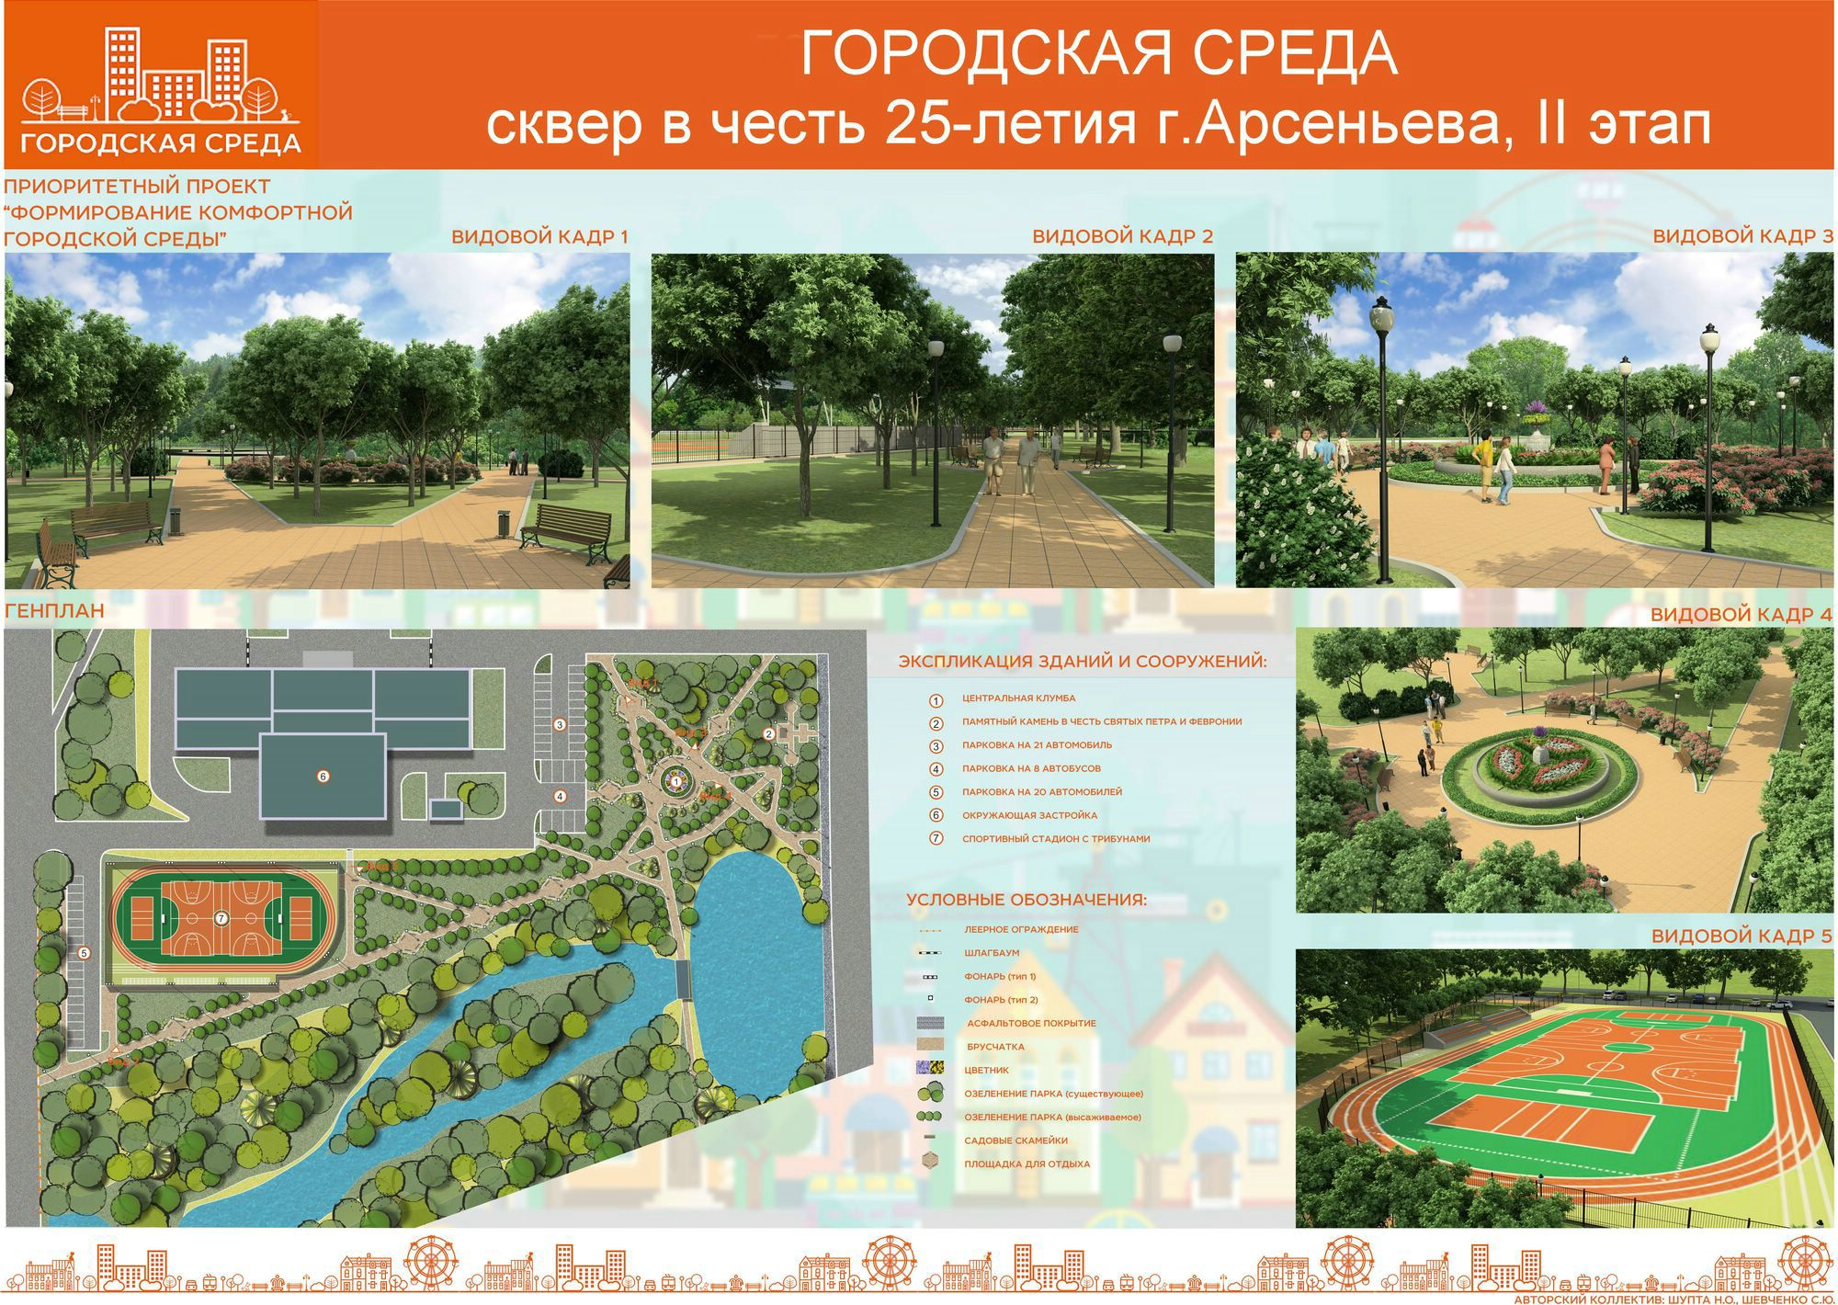

Работы, подлежащие выполнению:
Обустройство пешеходных зон, обустройство зон отдыха, устройство спортивного стадиона, озеленение сквера, устройство освещения, установка малых архитектурных форм.

_____________

